**СПИСОК ШКОЛЬНЫХ ПРИНАДЛЕЖНОСТЕЙ ДЛЯ 2 КЛАССА**

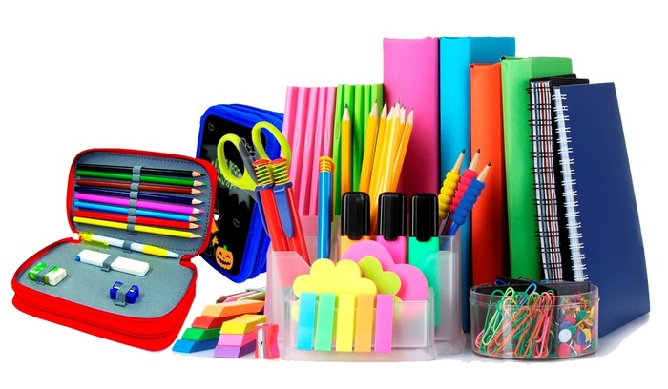

1. Дневник
2. Пенал
3. Тетрадь в клетку и широкую линейку– по 10 шт.
4. Тетрадь в узкую линейку – 5 шт.
5. Обложки для тетрадей
6. Обложки для учебников
7. Подставка для учебников
8. Папка для тетрадей
9. Ручки шариковые с синей пастой – 2 шт.
10. Ручки шариковая с зелёной пастой – 1 шт.
11. Карандаш простой - 3 шт.
12. Набор цветных карандашей (12 цветов)
13. Ластик
14. Точилка
15. Линейка 20 см.
16. Циркуль
17. Для уроков ИЗО:

* Альбом для рисования – 2 шт.
* Акварельные краски
* Баночка для воды «непроливайка»
* Кисти круглые мягкие 3 штуки: №12-16, №8-10, №3-5

1. Для уроков труда:

* Папка на молнии с ручками для труда (технологии):
* Набор цветного картона формата А4- 2 шт.
* Набор цветной тонкой бумаги А4- 2 шт.
* Клей-карандаш- 2 шт.
* Клей ПВА- 1 шт.
* Ножницы с тупыми концами
* Пластилин- 1 шт.
* Доска для лепки под пластилин
* Тряпочки (салфетки)
* Клеенка на парту
* Линейка 30 см
* Форма (халатик или фартук с нарукавниками)
* Нитки, иголки, ткань

1. Для физической культуры:

* Спортивная обувь
* Форма для зала
* Форма для улицы
* Сменная обувь